中国计量学院20 ~ 20 学年第 学期
《 模拟电子线路 》课程考试试卷（A）
开课二级学院： 信息学院、光电学院 ，考试时间： 年____月____日 时
考试形式：闭卷√、开卷□，允许带 文具、计算器 入场
考生姓名： 学号： 专业： 班级：

装

订

线
题序 | 一 | 二 | 三 | 四 | 五 | 六 | 总分
得分
评卷人

一、选择题（每题2分，共20分）
1、在不同组态的基本场效应管放大电路中，具有输入电阻大，带负载能力强的组态为（ ）。
A. 共源组态 B. 共漏组态 C. 共栅组态
2、差动放大电路由双端输出改为单端输出，共模抑制比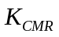减少的原因是（ ）。
A. 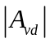不变，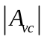增大 B. 减少，不变
C. 减少，增大 D. 增大，减少
3、甲乙类互补对称功率放大电路与乙类互补对称功率放大电路相比，优点是( ) 。
A. 输出功率大 B. 效率高 C. 交越失真小
4、在桥式整流电路中接入电容C滤波后，输出直流电压较未加C时（ ）。
A. 升高 B. 降低 C. 不变
5、正弦波振荡器的振荡频率由（ ）而定。
A．基本放大器 B．反馈网络 C．选频网络
6、为增大电压放大倍数，集成运放的中间级多采用（ ）。
A．共射放大电路 B. 共集放大电路 C．共基放大电路
7、对于放大电路，所谓开环是指（ ）。
A．无信号源 B．无反馈通路 C．无电源 D．无负载
8、在输入量不变的情况下，若引入反馈后（ ），则说明引入的反馈是负反馈。
A．输入电阻增大 B．输出量增大
C．净输入量增大 D．净输入量减小
9、在OCL乙类功放电路中，若最大输出功率为1W，则电路中功放管的集电极最大功耗约为（ ）。
A．1W B．0.5W C．0.2W D．0.1W
10、整流的目的是（ ）。
A. 将交流变为直流 B. 将高频变为低频 C. 将正弦波变为方波
二、简答题（共28分）
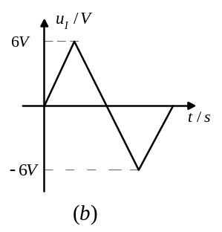1、（6分）电路如图(a)所示，设二极管为理想的。输入电压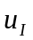的波形如图(b)所示，试画出输出电压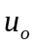的波形，并写出分析过程。
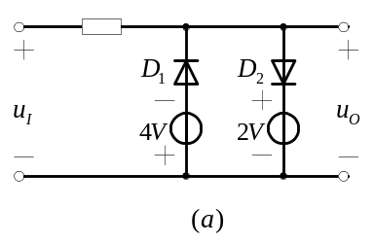

2、（6分）在NPN三极管组成的基本共射放大电路中，输入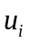为正弦波，输出波形如图所示，问波形出现什么失真？怎样改善波形失真？
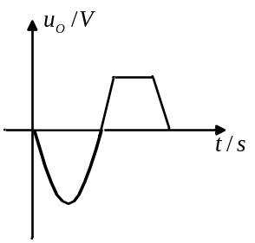

3、（6分）电路如图所示，稳压管D_{Z}起稳幅作用，其稳定电压±U_{Z}＝±6V。试估算：
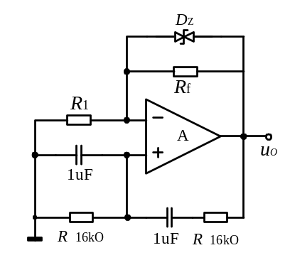 （1）输出电压不失真情况下的有效值；
（2）振荡频率。

装

订

线

4、（5分）一双电源互补对称功率放大电路如图所示,设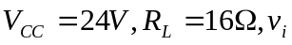为正弦波,求:
（1）在晶体管的饱和压降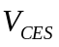可以忽略的情况下,负载上可以得到的最大输出功率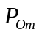；
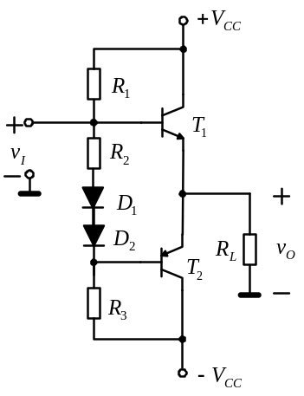（2）每个管子的耐压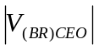应大于多少？

5、（5分）电路如图所示。合理连线，构成5V的直流电源。

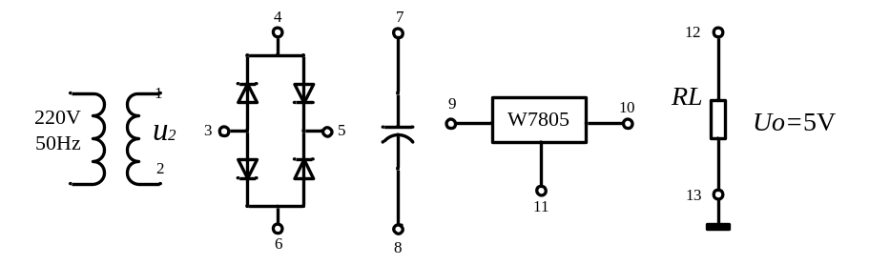

三、（14分）电路如图，。晶体管参数：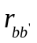忽略不计，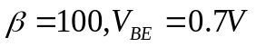。1．计算电路Q点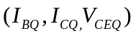；2．画出微变等效电路；3．计算输入电阻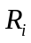、输出电阻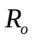和电压放大倍数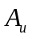。
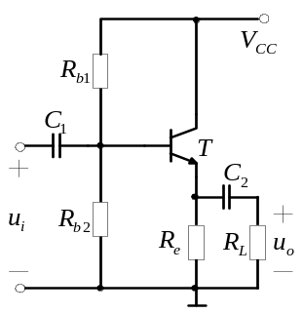

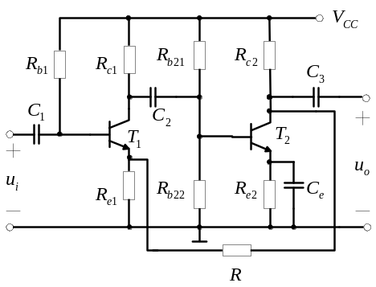四、（11分)反馈电路如图。1．判断级间交流反馈类型；2．若是负反馈，求在深度负反馈时的电压放大倍数，并估算输入电阻和输出电阻。

五、（12分）差动放大电路如图，晶体管参数：。
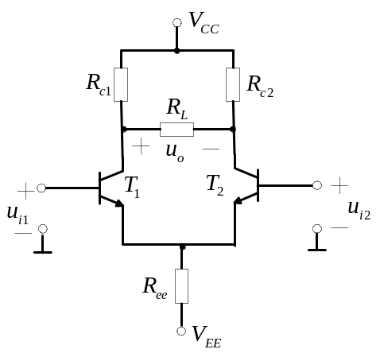1. 计算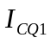和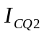；
2．求差模输入电阻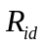、差模输出电阻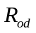及差模电压放大倍数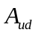；

装

订

线
3．求共模电压放大倍数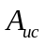及共模抑制比。

六、（15分）下图为理想运放组成的电路，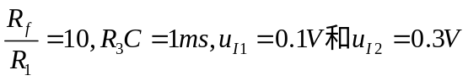为直流输入电压，在时加入。
1. 指出A₁、A₂、A₃、A₄各组成什么电路；
2. 求u_{o1}，u_{o2}，u_{o3}；
3. 若时电容上C上的初始电压u_{C}(0)=0，问需经多久时间使u_{o4}=9.2V？
